如何打包字体文件并应用字体文件？

首先去阿里的icon-font网站下载字体素材。

然后将字体文件整合至项目目录中。

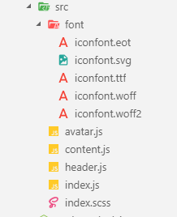

打开iconfont.css

可以看到类似如下结果。

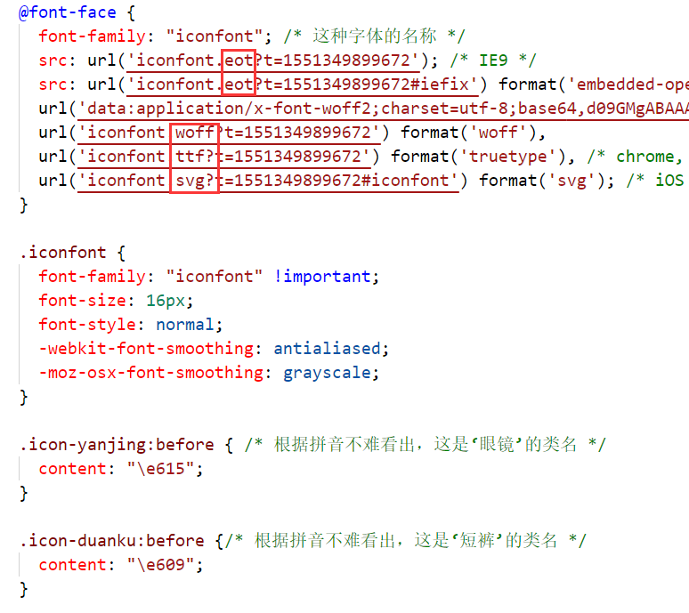

然后对iconfont.css文件就行修改，需要注意的是，@font-face中引用的各种路径需要修改正确。

另外，当打包的时候，@font-face中的各种引用对webpack都是陌生文件，因此需要配置file-loader去让webpack能够支持打包这些类型的文件。

（这也就说明了一点，凡是通过url进行引用的东西都应该注意webpack是否能进行打包处理。因为为了确保一个文件打包完整，任何引用的其他文件都属于这个文件的一部分，webpack为了把这个文件完整的变成js，也就不得不确保任何需要的依赖文件都被解析，就必须得把任何url引入的文件也解析打包才行。）

修改完iconfont.css之后，即可将css文件拖入项目的目录中，或者是复制代码copy到一个.scss文件中。

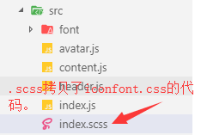

值得注意的一个小细节，在font文件夹中我们并没有引用iconfont.css。

然后就是开始打包，先保证有file-loader并保证配置正确。

<body>

<div id = "root"></div>

</body>

<script src="../bundle/bundle.js"></script>

// index.js

import './index.scss';

var root = document.getElementById("root");

root.innerHTML = "<div class = 'iconfont .icon-duanku'></div>";